ფრანკოფონიის დღეები ბათუმში
2016 წლის 19-25 მარტი

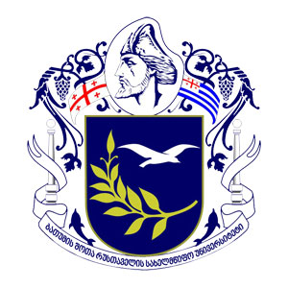
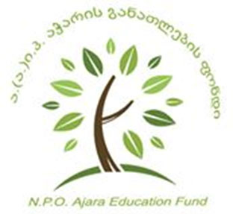

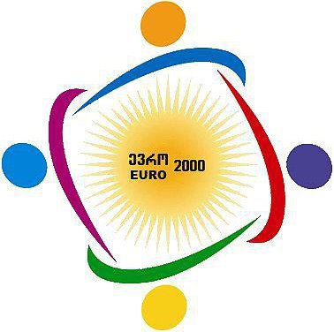
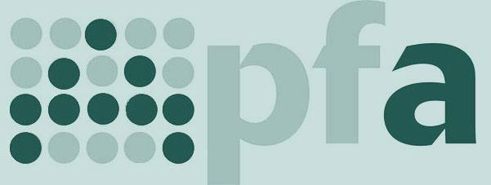
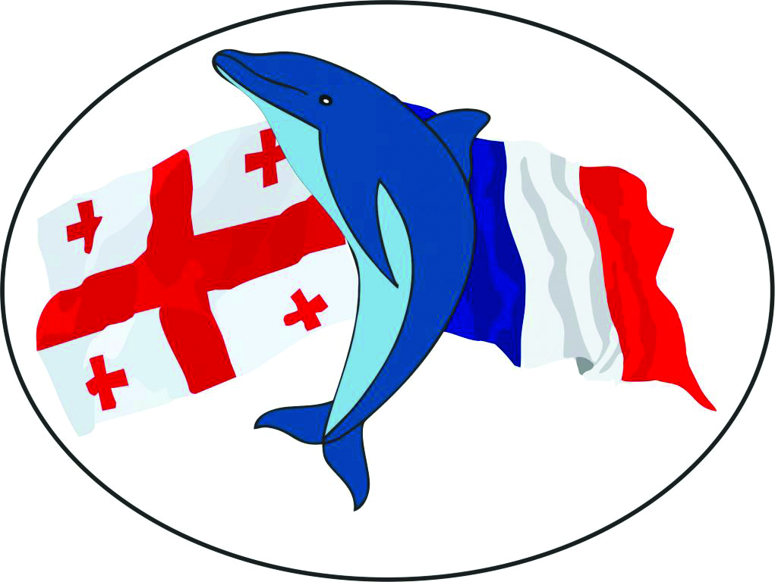

თარიღი | საათი | ღონისძიება | ადგილი | დასწრება
შაბათი  19 მარტი | 10სთ30 | ფერწერული ნამუშევრებისა და ფოტო გამოფენა-,,ერთხელ საფრანგეთში“ | ბსუ - ნინოშვილის ქ. 35 | თავისუფალი
შაბათი  19 მარტი | 11სთ00 | რეგიონული ფრანგულენოვანი კონკურსი  « BONJOUR LA FRANCE » | ბსუ - ნინოშვილის ქ. 35 | კონკურსის მონაწილეები: აჭარის ა/რ ფრანგულენოვანი მოსწავლეები
კვირა  20 მარტი | 17სთ00 | სტუმრად პატარა პრინცთან  ანიმაციები ანტუან დე სენტ ეგზიუპერის ნაწარმოების ირგვლივ | წიგნები ბათუმში  მ. აბაშიძის ქ. 60 | თავისუფალი
ორშაბათი  21 მარტი | 15სთ | ფრანგული ფილმების ჩვენება | ბსუ - ნინოშვილის ქ. 35 | თავისუფალი
სამშაბათი  22 მარტი | 15სთ | ფრანგული ენის პედაგოგთა შეხვედრა  აჭარის ფრანგული ენის მასწავლებელთა ასოციაციის ორგანიზებული პედაგოგიური სახელოსნო | აჭარის განათლების ფონდი  ბაგრატიონის ქ. 121 | თავისუფალი
ხუთშაბათი  24 მარტი | 13სთ | ფრანკოფონ სტუდენტთა და მოსწავლეთა კონფერენცია | ბსუ - ნინოშვილის ქ. 35 | თავისუფალი
ხუთშაბათი  24 მარტი | 18სთ | ა. დიუმას სახ. ფრანგულ-ქართული სკოლა : ,,ბათუმელი ფრანკოფონები“ | კ. გამსახურდიას 37 | მოსაწვევებით
პარასკევი  25 მარტი | 12სთ | frankofoniis dReebis  sazeimo daxurva  ფრანგულ ინსტიტუტსა და ბსუ-ს შორის ურთიერთთანამშრომლობითი მემორანდუმის  ხელმოწერის ცერემონია  რეგიონალური კონკურსის «Bonjour la France» და კონფერენციის გამარჯვებულთა დაჯილდოება  ფრანგული ინსტიტუტის საქმიანობისა და საფრანგეთში სწავლის უპირატესობის პრეზენტაცია | ბსუ - ნინოშვილის  ქ. 35 | თავისუფალი
